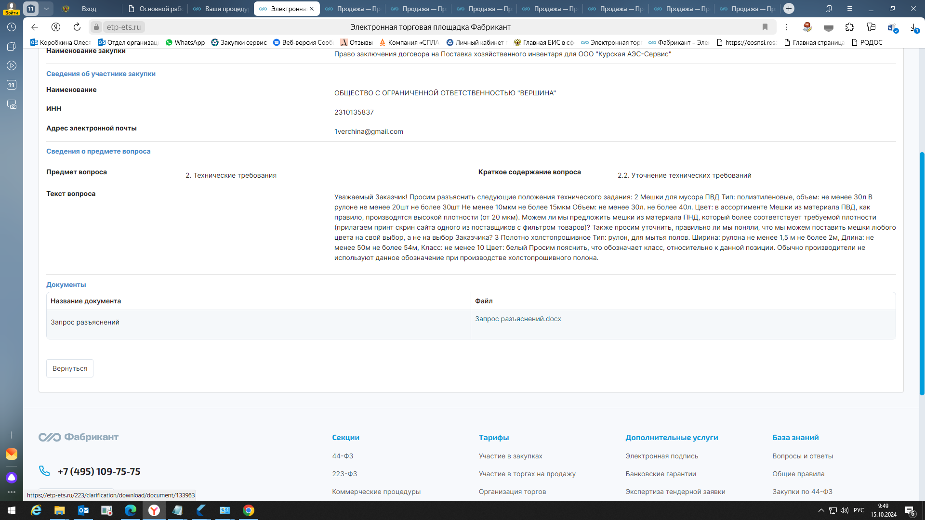
Уважаемый участник!
На Ваш запрос отвечаем следующее: согласно Закупочной документации ТОМ 1 часть 2 Техническое задание в отношении мешков для мусора необходимо соблюдение требований по плотности от 10 мкм до 15 мкм, допустим материал ПНД, цвет в ассортименте означает, что он может быть любой. В отношении полотна холстопрошивного необходимо соблюдение требований по длине, ширине и цвету.10 класс относительно данной позиции подразумевает поверхностную плотность не менее 200 г/м2.

